Название проекта: PyTanks 2D

Авторы: Пушилин Егор, Чурилов Иван

Данный проект - игра написанная на средствах библиотеки PyGame. Суть игры - управляя танком, набрать как можно большее количество очков, посредством уничтожение врагов. Имеются три различных режима игры.

Интересные приёмы, использованные в проекте: 1)Система хранения рекордов в базе данных SQLite. 2)Использование карт уровней, созданных в Tiled Map Editor.

Для работы программы необходимы следующие библиотеки: “PyTMX”,

“pygame”

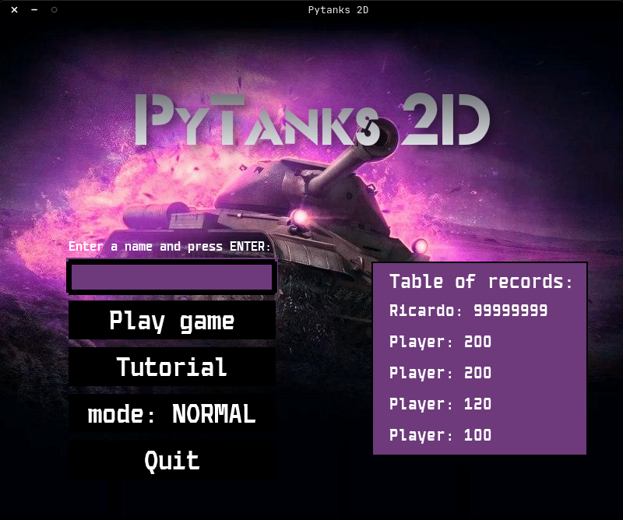

Основное меню

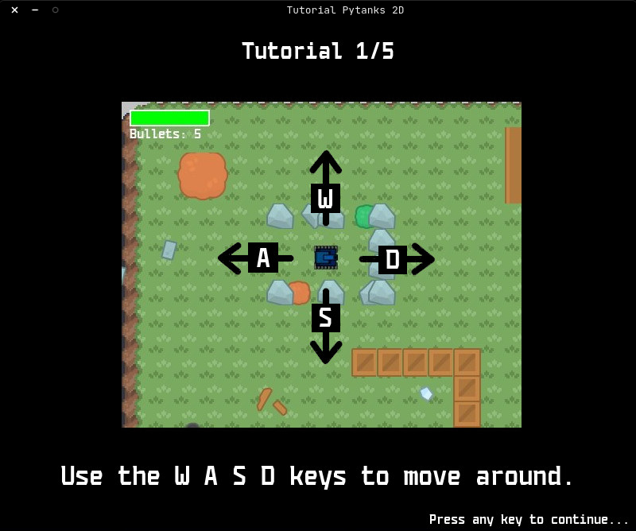

Меню обучения

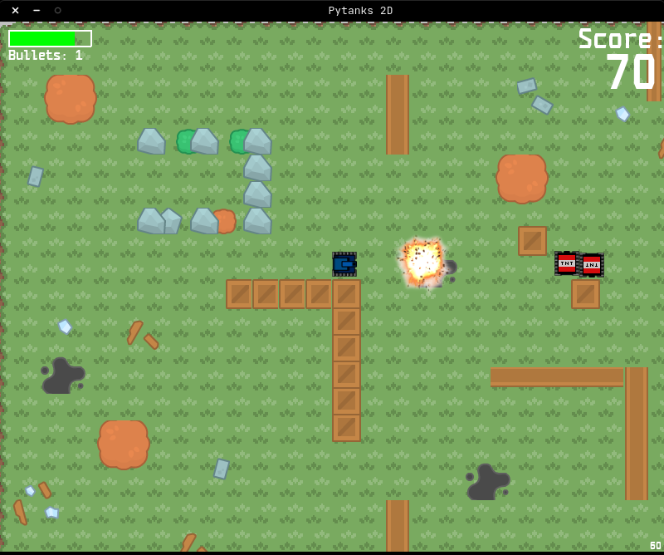

Пример геймплея